Фото с места осмотра имущества ИП Рахвальского Д.Б., дата осмотра: 17.01.2023г.
Дело № А41-78793/21
Место нахождения имущества:
Московская область, р-н. Балашихинский, г. Балашиха, пр-кт. Ленина, д. 61, кв. 75
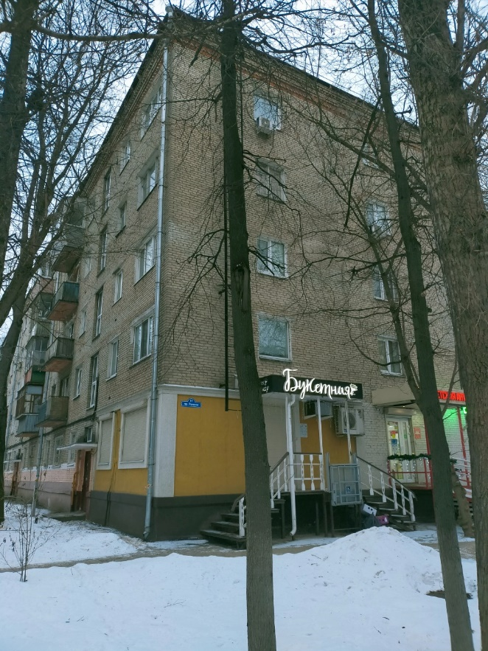 | 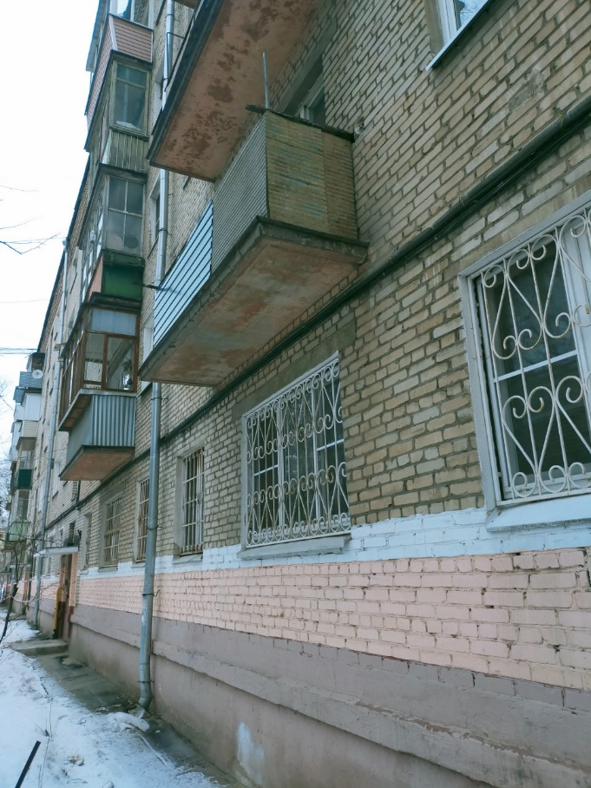
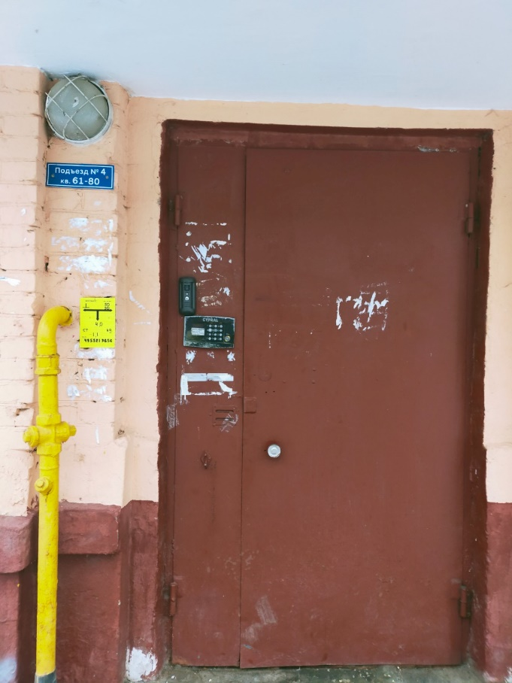 | 